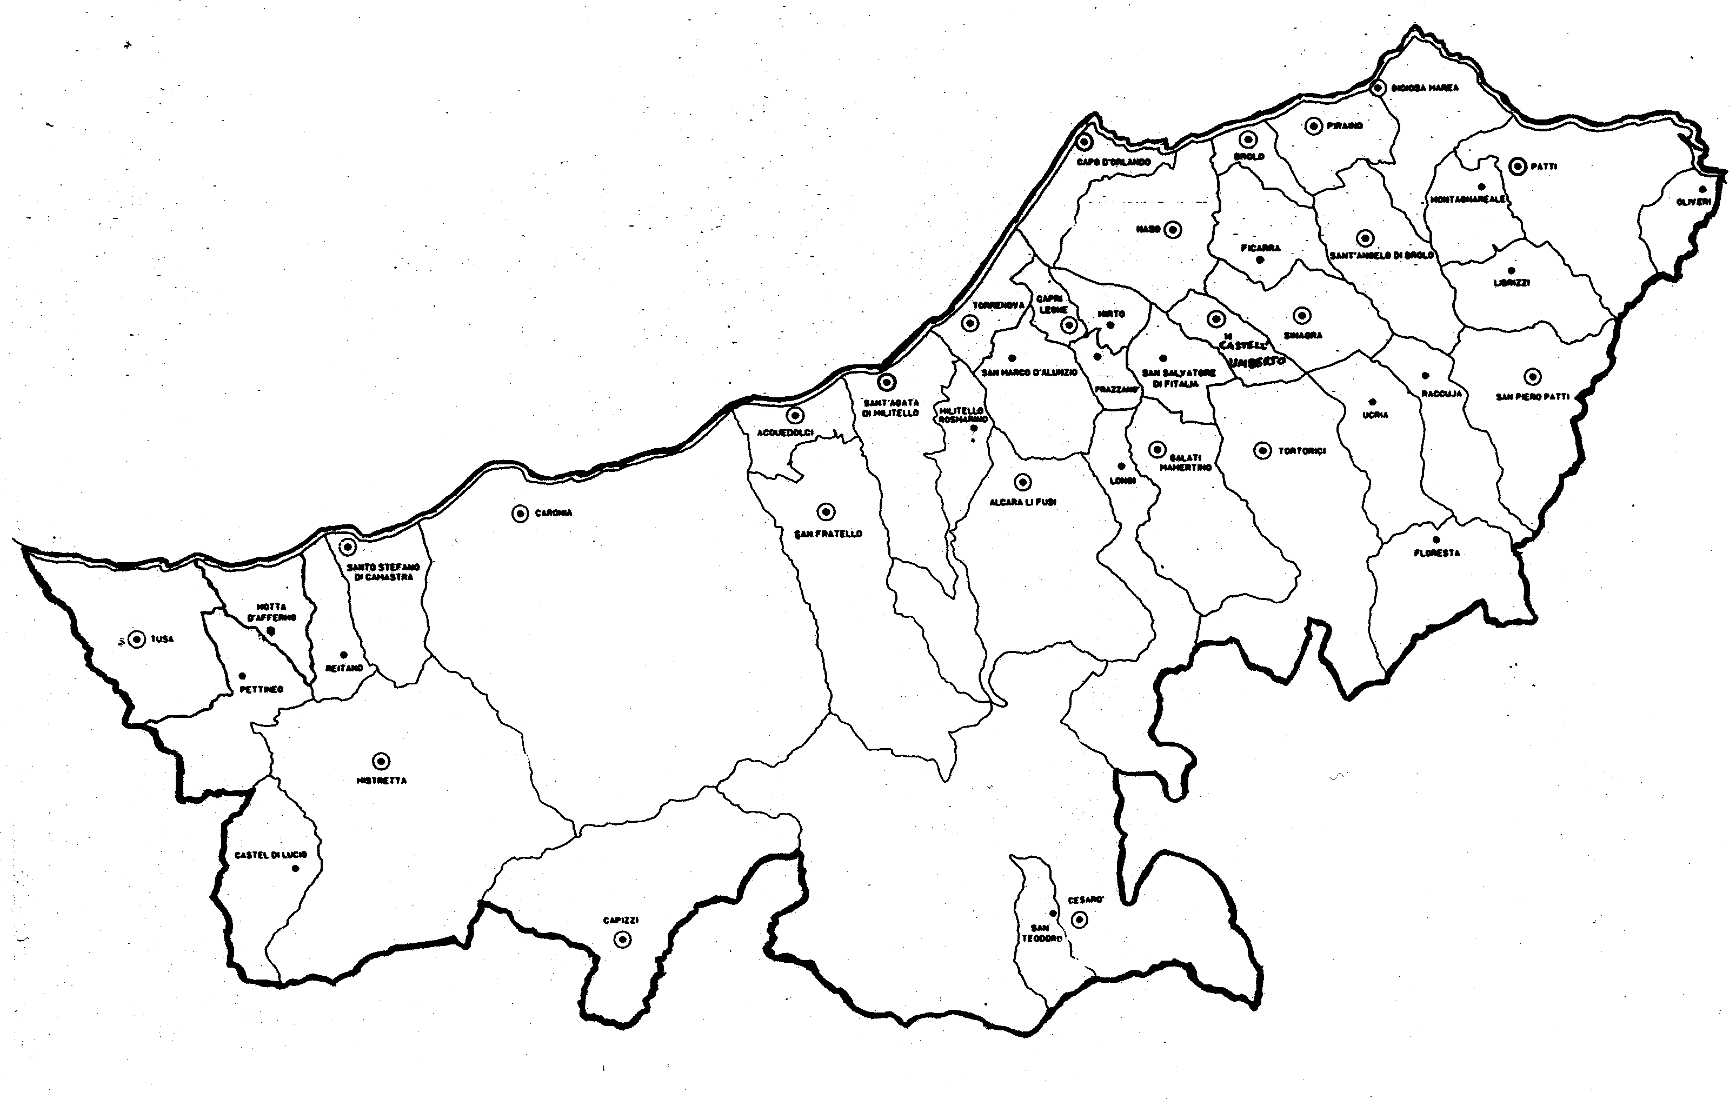
« CON GESÙ IN CAMMINO LIBERI E LIETI
VERSO IL PADRE E I FRATELLI.»
Carissimi,
iniziamo questo nuovo anno pastorale con la letizia nel cuore per le tante promesse che esso contiene.
Anzitutto quella di Gesù, che, non solo ci ha rassicurato che ogni giorno è sempre con noi, ma che Egli stesso è la nostra via, cioè la strada che conduce alla santità facendo esperienza continua di incontro amorevole con il Padre e con i fratelli che Egli stesso ci mette accanto ogni giorno affidandoli alla nostra sollecitudine e amorevolezza.
Questo nuovo anno ci viene incontro con il dono del XIV Sinodo dei Vescovi, che offrirà nuove piste per il cammino delle famiglie verso la loro missione specifica e verso la santificazione.
A Firenze, nel mese di Novembre, le Diocesi d’Italia si ritroveranno per fare il punto sul cammino fatto e, soprattutto, per rilanciare con zelo ed entusiasmo il mandato di portare il Vangelo a tutti.
Soprattutto il nuovo anno ci porta in dono il Giubileo straordinario della Misericordia voluto e indetto da Papa Francesco.
Quanta grazia ci elargisce il Signore! Buon cammino!
 Ignazio Vescovo
Lettera alle
Famiglie

DIOCESI DI PATTI
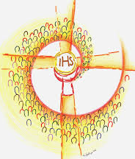
Esperienze

La Bellezza della Liturgia
" « Quale è la preghiera pura?».
« Quella che è breve in parole e grande in opere. ".
(Detti dei Padri del deserto)
Ci dice Papa Francesco:
Vi chiedo per favore di non far mancare la vostra preghiera. Tutti – Papa, Cardinali, Vescovi, sacerdoti, religiosi e religiose, fedeli laici – tutti siamo chiamati a pregare per il Sinodo. Di questo c’è bisogno, non di chiacchiere! Invito a pregare anche quanti si sentono lontani, o che non sono più abituati a farlo. Questa preghiera per il Sinodo sulla famiglia è per il bene di tutti.

Gesù, Maria e Giuseppe,
in voi contempliamo lo splendore dell’amore vero,
a voi con fiducia ci rivolgiamo.
Santa Famiglia di Nazareth,
rendi anche le nostre famiglie
luoghi di comunione e cenacoli di preghiera,
autentiche scuole del Vangelo e piccole Chiese domestiche.
Santa Famiglia di Nazareth,
mai più nelle famiglie si faccia esperienza
di violenza, chiusura e divisione:
chiunque è stato ferito o scandalizzato
conosca presto consolazione e guarigione.
Santa Famiglia di Nazareth,
il prossimo Sinodo dei Vescovi
possa ridestare in tutti la consapevolezza
del carattere sacro e inviolabile della famiglia,
la sua bellezza nel progetto di Dio.
Gesù, Maria e Giuseppe,
ascoltate, esaudite la nostra supplica.
Amen.
Preghiera per il Sinodo dei Vescovi

